附件2：
牲畜耳标技术参数

一、牲畜耳标规格：
1、猪耳标形状与规格（圆形）：
主标耳标面为圆形，直径30±0.59 mm，中央孔外口直径6±0.25mm，厚度2±0.29mm。 耳标颈为表面光滑的圆台体，圆台底外直径6±0.25 mm、内孔直径3±0.19 mm，圆台顶外直径4.5±0.23mm、内孔直径2±0.19mm，高度13±0.33mm。 耳标头为密封的圆锥体，锥底直径7.5+0.1-0.28mm、高度8±0.30mm，锥顶实体高度4±0.22mm。辅标耳标面：辅标耳标面为圆形，直径22±0.53mm，厚度2±0.29mm。 耳标锁扣：耳标锁扣位于辅标耳标面中央，由锁芯和圆柱套管组成，锁芯为圆台体倒喇叭立体形状，锁芯的外孔直径8.6±0.30mm 、内孔直径5±0.24mm、高度4.5±0.24mm；圆柱套管直径13.8±0.34mm，内直径10±0.32mm，高度11±0.32mm。
2、牛耳标形状与规格(铲形)：
主标耳标面为圆形，直径30±0.59mm，中央孔外口直径6±0.25mm,厚度2±0.29mm。耳标颈为表面光滑的圆台体，圆台底外径6±0.25mm、内孔直径3±0.19mm，圆台顶外直径4.5±0.23mm、内孔直径2±0.19mm，高度13±0.33mm。耳标头为密封的圆锥体，锥底直径7.5+0.1-0.28mm、高度8±0.30mm，锥顶实体高度4±0.22mm，锥顶实体为金属铜制作。
辅标耳标面为铲形，铲为直角长方形，宽27.8±0.46mm，长45±0.62mm。上端厚度2±0.29mm，下端厚度1.5±0.15mm。耳标锁扣位于铲形一边，由锁芯和圆柱套管组成，锁芯为圆台体倒喇叭立体形状，锁芯的外孔直径 8.6±0.30mm、内孔直径5±0.24mm、高度4.5±0.24mm；圆柱套管直径13.8±0.34mm，内直径10±0.32mm，高度11±0.32mm。
3、羊耳标形状与规格(半圆弧的长方形)：
主标耳标面为圆形，直径30±0.59mm，中央孔外口直径6±0.25mm,厚度2±0.29mm。耳标颈为表面光滑的圆台体，圆台底外径6±0.25mm、内孔直径3±0.19mm，圆台顶外直径4.5±0.23mm、内孔直径2±0.19mm，高度13±0.33mm。耳标头为密封的圆锥体，锥底直径7.5+0.1-0.28mm、高度8±0.30mm，锥顶实体高度 4±0.22mm。
辅标耳标面为带半圆弧的长方形，长45±0.62mm、宽17±0.23mm，厚度2±0.29mm。耳标锁扣位于长方形一边，由锁芯和圆柱套管组成，锁芯为圆台体倒喇叭立体形状，锁芯的外孔直径8.6±0.30mm、内孔直径5±0.24mm、高度4.5±0.24mm；圆柱套管直径13.8±0.34mm，内直径10±0.32mm，高度 11±0.32mm。
4、附录（尺寸）
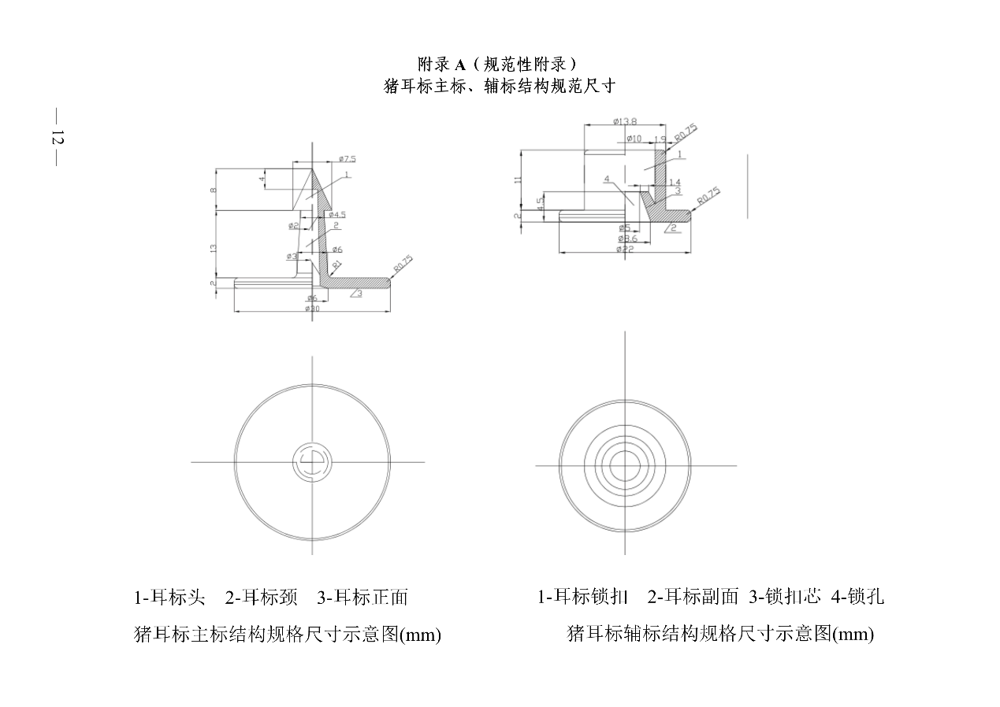
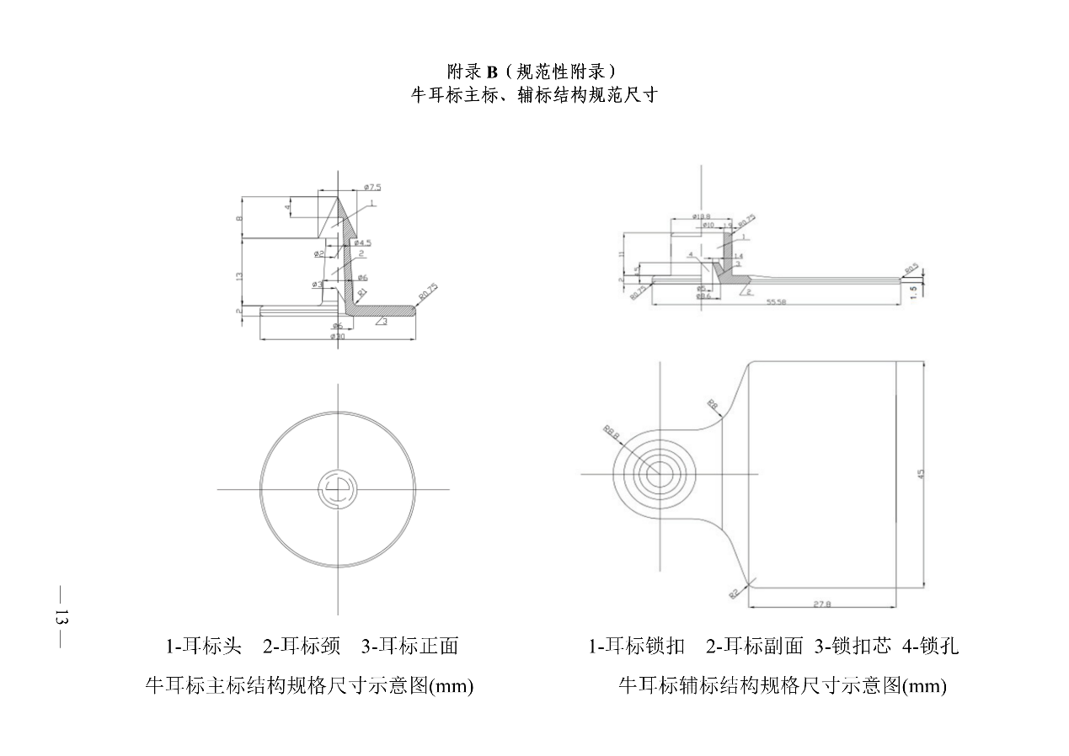
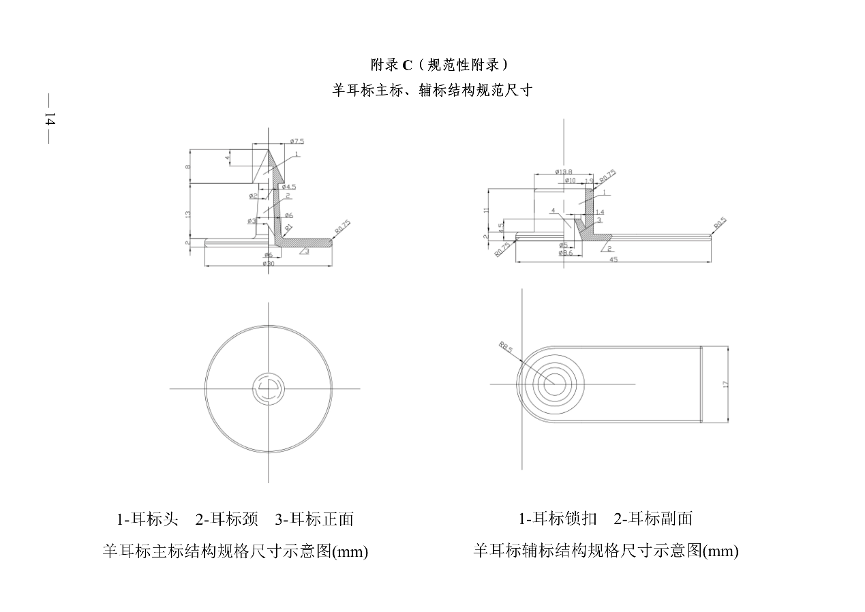
二、牲畜耳标原材料：
1、牲畜耳标原材料采用无毒、无异味、无刺激、无污染的塑胶材料制造。再生塑料不得作为制造牲畜耳标的原材料。
2、原材料；本次采购的是聚氨酯带铜头材质。
三、牲畜耳标外观、颜色：
1、牲畜耳标外观：牲耳标表面光洁，边缘光滑，色泽均匀，各部位规格符合技术规范规定。
2、牲畜耳标颜色：猪耳标为粉红色，对应潘通色卡色号(砂面U)为670U，牛耳标为浅黄色，对应潘通色卡色号(砂面U)为100U，羊耳标为橙色，对应潘通色卡色号(砂面U)为150U。
四、激光打码要求：
1、编码排版：耳标编码由激光刻制，猪耳标刻制在主标耳标面正面，排布为相邻直角两排， 上排为主编码，右排为副编码。牛、羊耳标刻制在辅标耳标面正面，编码分上、下两排，上排为主编码，下排为副编码；专用条码由激光刻制在主、副编码中央。
2、主编码：主编码由7位数字组成，第一位代表牲畜种类，后六位是县级行政区划代码，主编码代表牲畜种类和产地。主编码字体为黑体四号体。
3、副编码：
副编码由8位字符构成，以县为单位的连续编码，代表牲畜个体；字体为黑体四号体。
4、编码规定：耳标专用条码为农业农村部专用的二维码。
5、字迹附着力：耳标编码用激光方式刻录，字迹应均匀透入耳标内部。字迹清晰，在自然环境中不褪色。牲畜耳标的激光打码的颜色深度达到潘通色卡色号为：Black C。激光打标印迹均应均匀渗透入耳标表面内部，激光打印深度应不小于0.15mm。
五、使用要求：
1、强度要求
1.1、结合力：分体耳标主标和辅标结合牢固，脱落力大于220N。
1.2、主标抗拉力：主标单体整体拉伸时，耳标头和耳标正面脱离的断裂力大于250N。
2、使用寿命：
聚氨酯材质牲畜耳标寿命要求5年以上。
3、环境要求：
耳标及耳标钳均应在-45℃～50℃温度范围内保持使用性能，不应出现因质量原因的脱离、变形、折裂现象。正常使用时，钳压不破碎。
4、记录信息的可靠程度：
耳标经长期使用在室外自然光照射下字迹应保持清晰不脱落。使用期内耳标记录信息受酸、碱、洗涤剂浸擦应不被腐蚀、不变形、不脱色、字迹不脱落。
5、工艺要求：
耳标不应出现缺料、溢料、塌坑、冷料、气泡、变形、分层等工艺缺陷。
六、包装要求：
1、产品包装应符合《家畜用耳标及固定器》(NY 534—2002)规定。
2、猪耳标主标（耳标面为圆形）应按顺序连号排列、卡扣固定在耳标连续排号固定器（板、条）上，主标需按连号的顺序排列一组（4×4个排列一组）；牛、羊耳标辅标应按顺序连号排列、卡扣固定在耳标连续排号固定器（板、条）上，主标需按连号的顺序排列一组（1×10个排列一组）；
3、制作牲畜耳标连续排号固定器（板、条）的材质不限，但应有一定的硬度，且具备一定的防水和耐压性能，应设有防散落措施，确保主标固定良好、不出现意外散落或号码顺序混乱等情况。
4、猪耳标主标每96枚分别固定在耳标连续排号固定器（板、条）上并用一个容器包装，牛、羊耳标辅标每100枚分别固定在耳标连续排号固定器（板、条）上并用一个容器包装，容器表面应粘贴有符合农业农村部门规范的标签，载明收货单所在县（市、区）、袋编号、生产日期、产品数量、产品名称、生产任务、耳标号段、袋二维码等信息。
5、猪耳标辅标每96枚用塑料袋包装，确保不散脱；牛、羊耳标主标每100枚用塑料袋包装，确保不散脱。
6、主标和辅标配套装入一个包装容器内；耳标主标和同等数量辅标用包装箱封装，猪耳标每箱耳标2592套，牛、羊耳标每箱耳标2000套。
7、外包装箱制作材质为硬质纸板，箱体应有一定的硬度和耐压性能，适宜长途运输；包装箱外表面应粘贴有符合农业农村部门规定的标签，载明收货单位、收货地址及联系方式、产品名称、生产任务号、批次数量、耳标数量、箱编号、耳标号段、生产单位、箱二维码等信息。
8、为方便按顺序存储和发放应另有醒目标记：“县名、总箱号-顺序号”，如“曲江区39-1”。

